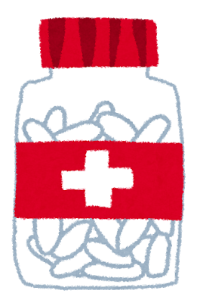
医薬品の主作用・副作用とは！？
おくすりナビ 2016年 ５月号

主作用
…医薬品を使用する本来の目的である、病気の治療や
健康を保つ働きのこと。
（熱が下がった、せきが止まった、など）
この主作用が、私たちの体が持っている自然治癒力を助けてくれます。
副作用
…本来の目的以外の好ましくない働きのこと。
（医薬品を使用したことで、眠くなったり、体にぶつぶつができたりする、など）

＜副作用が起こる主な原因＞
●医薬品を使う人の体質によるもの ●医薬品を使った人のその時の体調によるもの
●医薬品がもっている性質によるもの ●医薬品の使い方によるもの

＜副作用の危険を避けるために＞
●医師・薬剤師などに伝える
病院を受診した時、薬局やドラッグストアで一般用医薬品を購入しようとする時は、医師や薬剤師などに
自分の病状や体質(アレルギーなど)、副作用の経験、のんでいる医薬品などの情報を
しっかり伝えましょう。
●自分の薬を知る
自分がのむ医薬品について、のみ方（のむ回数、のむ時間、のむ量）、効果、予想される
副作用やその対処法、一緒にのんではいけない医薬品や飲食物などを事前にしっかり
確認しましょう。
●用法・用量を必ず守る
「早く治したいからもう１錠」などの自己判断は絶対にしてはいけません！また、他の人が病院でもらった医薬品を使うこと（使いまわし）はもってのほか、症状が似ているからといって以前もらった医薬品を使うこと（再使用）もしてはいけません。
医薬品の説明書をきちんと読もう！
薬局や病院で医薬品を受け取る場合は説明書（薬剤情報提供書といいます）が渡されます。薬局や
ドラッグストアで買った医薬品の箱の中には説明書（添付文書といいます）が入っています。
皆さんは医薬品の説明書をきちんと読みますか？ 説明書には、医薬品をのむ回数、のむ時間、
のむ量、効果、副作用、そのほかに注意することなど、大切なことがたくさん書かれています!
薬を使う前に必ず目を通し、使い終わるまで薬と一緒に保管しておきましょう！

作成・発行元

